به نام خدا

موضوع: گزارش پروژه سیستم آبیاری هوشمند

درس مربوطه: طراحی کامپیوتری سیستم های دیجیتال

استاد مربوطه: آقای دکتر رضایی

مشخصات دانشجو: امید طرب آور 400213016

1. مشکلات حین طراحی، کد نویسی و شبیه سازی پروژه:
   * درک نکردن علت وجود استیت St2 در طرح FSM پروژه، درصورتی که فقط دو حالت ( آبیاری انجام نشود / آبیاری انجام بشود ) وجود دارد. (رفع شد: در مشکل بعدی بررسی خواهد شد)
   * از آنجایی که در زمان t = 0 در کلاک یک لبه بالا رونده ایجاد می شود، تغییراتی در استیت فعلی شکل می گرفت و طرح از استیت St1 شروع به کار می کرد و تا لبه بالا رونده بعدی نمی توانست آن را به استیت St0 باز گرداند. (رفع شد: ایجاد استیت St2)
   * در حالتی که Reset = ‘1’ می شد، طرح کار خود را به درستی انجام نمی داد و یا بعد از ریست شدن حالت، Reset = ‘1’ می ماند و حالت فعلی در هر کلاک به حالت St0 انتساب داده می شد. (رفع شد: ایجاد تغییرات در پروسس CMB و اولویت قرار دادن Reset در پروسس کلاک)
   * تکرار بعضی از کدها در بخش های مختلف پروسس CMB. (رفع شد: با ایجاد پروسس های مختلف، کدهای تکراری را به قطعه کد های مختلف تبدیل کردیم)
   * مشکل در درک سنتز برنامه
2. گزارش شبیه سازی به همراه تصاویر آن:
   * در کد تست بنچ برنامه سعی شد که برنامه را با حالات مختلف انتقال در ماشین حالت بررسی کنیم و نتیجه را بصورت عکس گزارش دهیم.

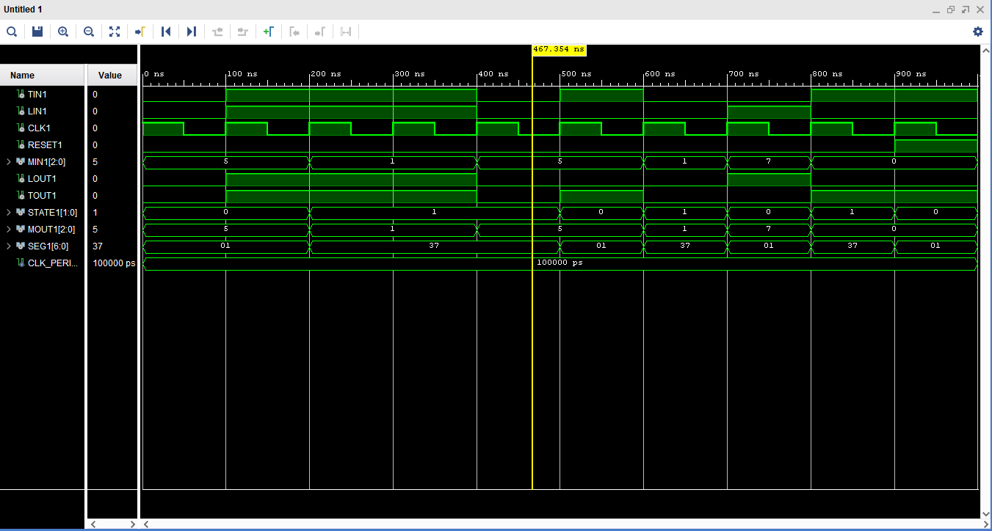

1. 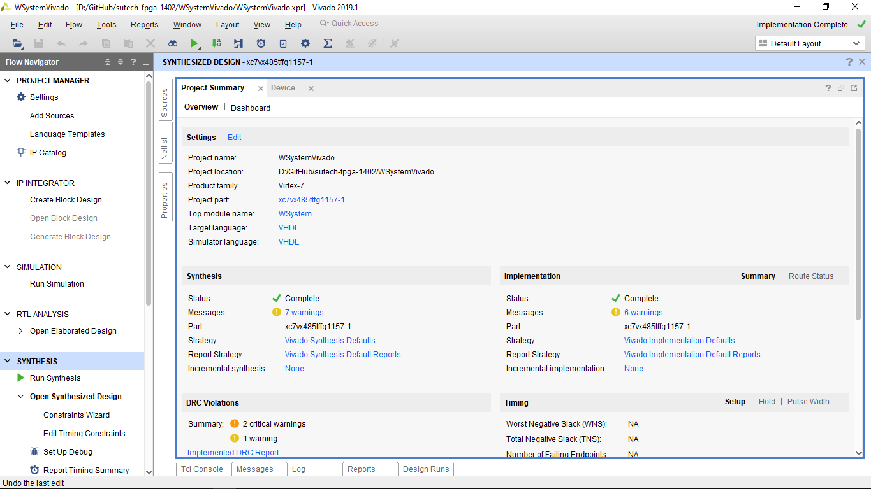گزارش خروجی سنتز به همراه تصاویر آن ها:

